

高铁master

一套专门的为你量身打造的出行指南



2019-5-13

山东大学（威海）机电与信息工程学院18计算机合作学生

山东省威海市环翠区文化西路180号山东大学（威海）

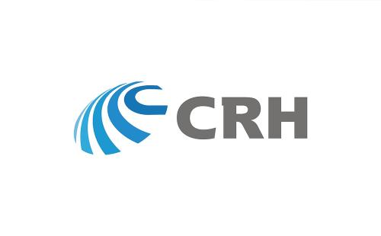

姓名：许宇昂 学号201800800471

姓名：张日成 学号201800810112

姓名：杜嘉伟 学号201800810195

**目录**

目录

**整体简介**

**一、人员介绍 1**

**二、总体设计** 2

**三、程序详细设计** 3

**四、调试与测试 4**

**五、成果介绍**5

**六、总结和收获**6

**七、附录**7



**整体简介**

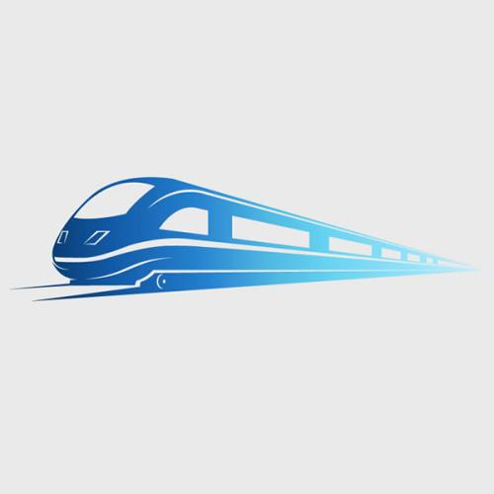

被世界所震撼的中国高铁为契机,勾勒出一个亲近用户,理解用户的一套全新的体系,在先注册的前提下,可提供信息查询,车站查询,列车时刻表查询等许多功能,还能根据个人喜好而改变款式……

1. **人员介绍**
2. **介绍**

**许宇昂 18计算机合作1班 201800800471**

**张日成 18计算机合作2班 201800810112**

**杜嘉伟 18计算机合作2班 201800810195**

1. **分工安排：**

**许宇昂：设计基本的用户交互界面，负责用户，管理员登录以及注册的相关函数，对程序模块进行整合处理。**

**张日成：负责结构思路、高铁票管理系统，实现增加、查询、修改、删除等功能。**

**杜嘉伟：负责程序测试以及调试，整合其他组员所写的函数。**

1. 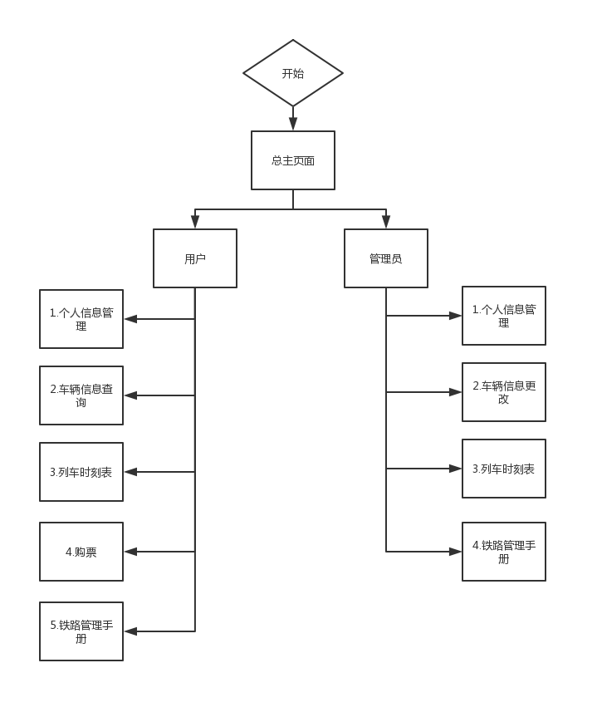**总体设计**

**程序设计组成框图**

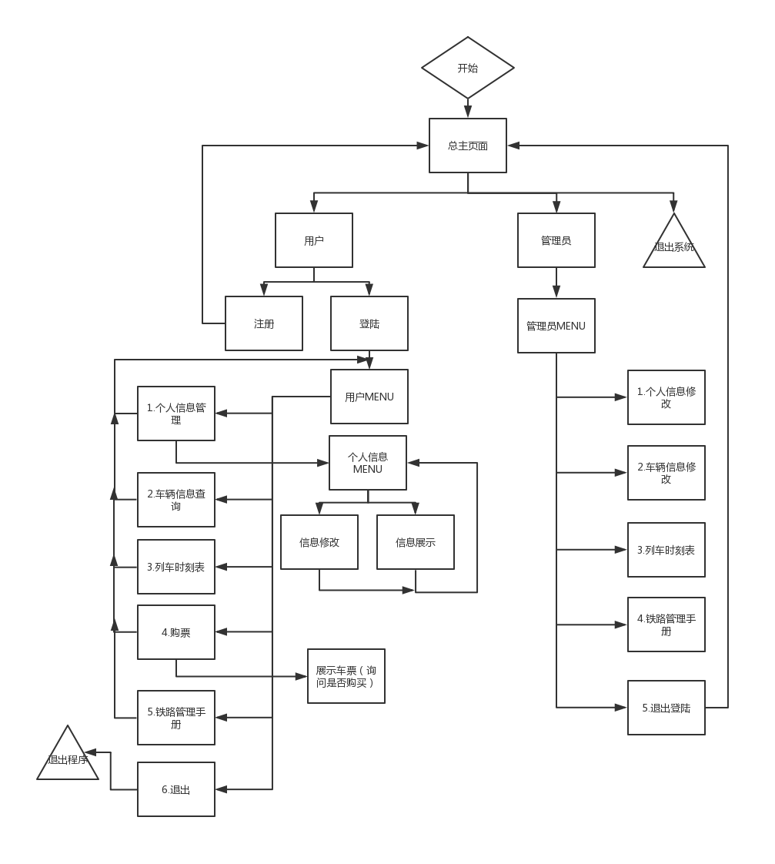**流程图**

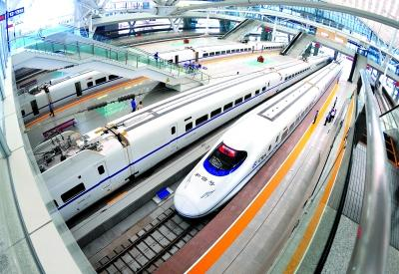

1. **程序详细设计**
2. **前提介绍**

本程序以上海虹桥站为原型数据均为真实数据

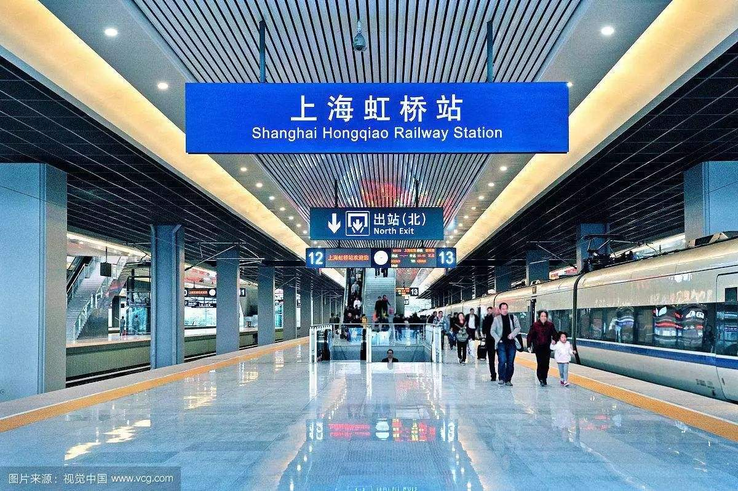

本程序选在上海虹桥火车站有一定的代表性；

上海虹桥站北端引接京沪高速铁路、沪汉蓉高速铁路，南端与沪昆高速铁路、沪杭甬客运专线接轨，是上海虹桥综合交通枢纽的组成部分，是华东地区最重要的、规模最大的铁路客运枢纽。

车票如下：

-----------------------高铁票----------------------

|序号: 2 |

|车次号: G104 |

|车站: 上海虹桥 开往 北京南站 |

|时间: 06:38 -> 12:33 |

|票价： 400 |

|数量： 100 |

---------------------------------------------------

如下面在程序中的样子：

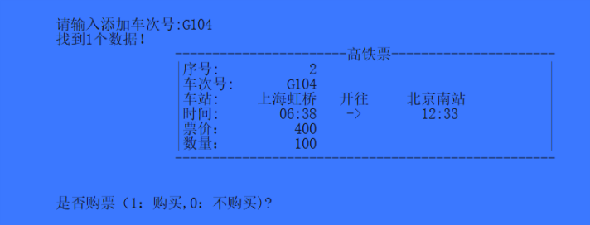

1. **程序说明**

本程序分为两条线：用户、管理员；秉持着以用户为主、管理员为辅的基准来实现双重开发，下面依次来介绍使用功能和事项：

**用户方面**：根据上面流程图进行详细介绍

首先进入总主页面，若有账号则使用所属的账号点击用户登陆进行登陆功能，若没有账号这点击账户注册，注册之后使用。

登陆之后根据你所要进行的操作，进而点击数字进行选择，

首先进入总主页面

如图：

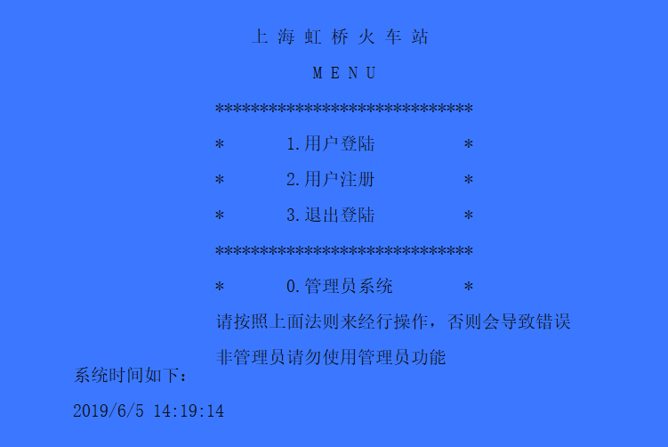

选择用户登录还是管理员登录。没有注册用户的可以选择先注册用户，同时给出系统时间并给出提示与警告。

注册用户的同时还需要完善个人信息，包括年龄，性别，姓名等。

接下来先进入用户分支

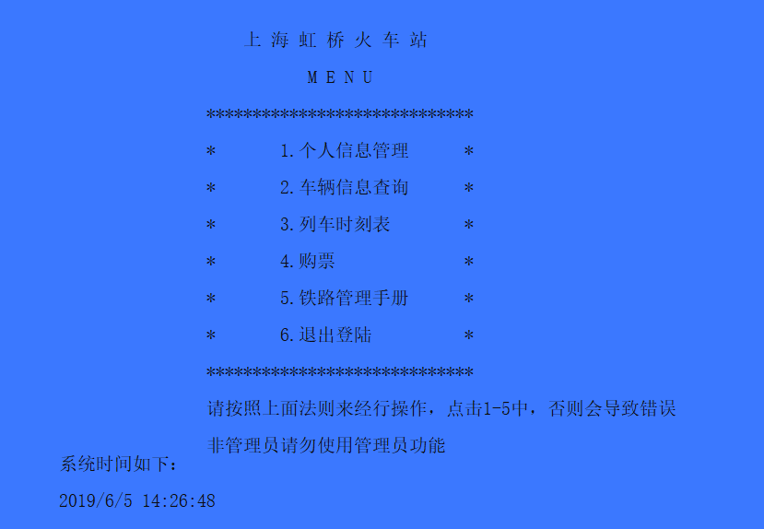

登录成功后进入用户界面，里面的功能如图所示：包括个人信息查询，车辆信息查询，列车时间表，购票功能，铁路管理手册查询的功能。

其中车辆查询功能可进入下一层界面，如图：

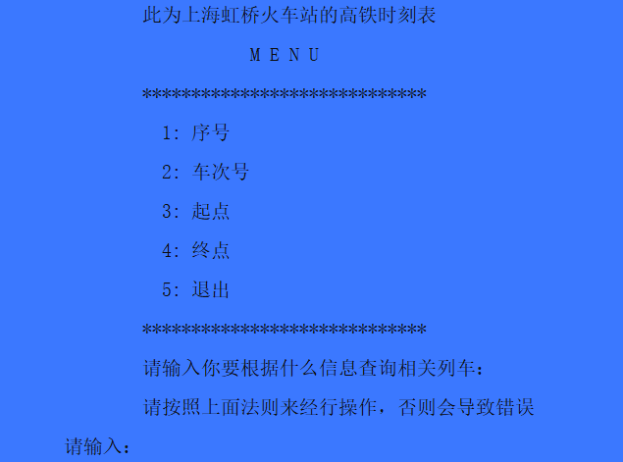

用户可选择按照序号（高铁输入顺序的序号）、车次号、起点站、终点站来查询，查询结果以车票的形式打印出来，其中包括高铁的序号，车次号，起点终点，发车时间与到达时间，车票价格与票数。

如图为一个例子：

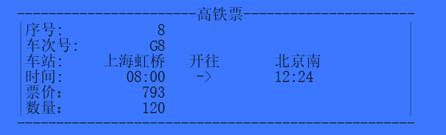

由于起点站均为上海虹桥，所以查询结果为所有的高铁班次。

这里再介绍管理员分支：

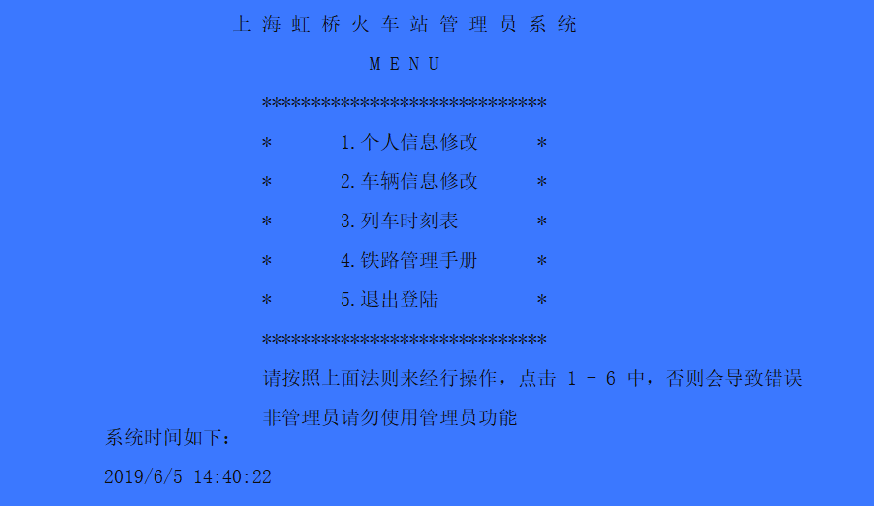

如图为管理员界面，管理员可以修改个人的用户信息与车辆信息

进入个人信息后如图：

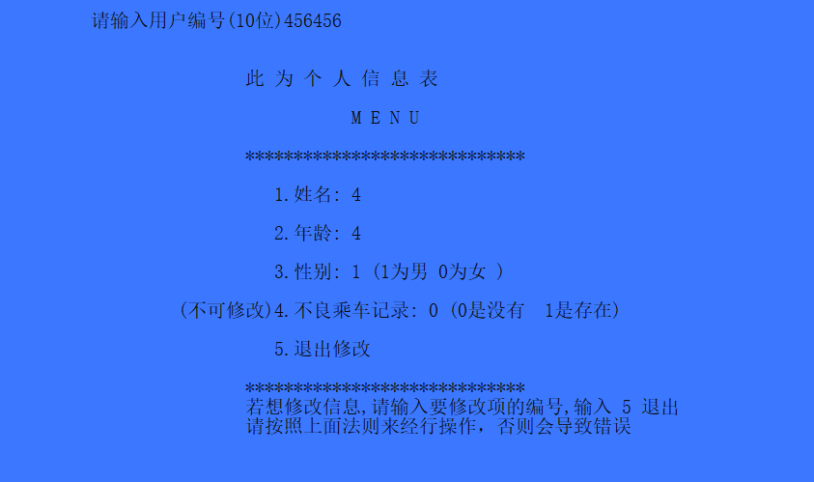

管理员可以更改用户的信息，同时可以加不良乘车记录标签，被加不良记录标签的用户将会被限制买票。

车辆信息修改列表如图所示：

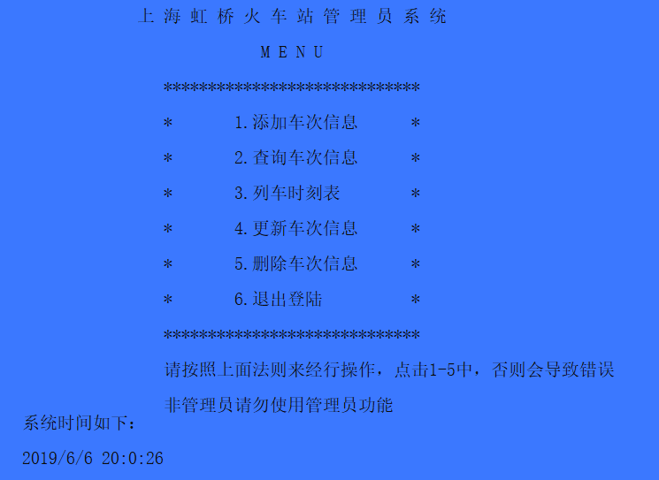

管理员可以添加车次，查询，更改，删除相应的车次信息。其中更新与删除都是按照链表中序号来进行相应的操作。

以上为本程序所有功能的详细介绍。

1. **调试与测试**

在测试过程中曾出现过以下问题，并经小组讨论过后进而解决：（如下）

1. 在分工问题上，出现小摩擦，因为采取中心思路不同，几经调试后，找到全部模块化式编程，最后进行模块的整合实现成功的策划，经实践，此方法很有效，而且开发效率很高。
2. 在写注册、登陆时，因为我们的程序是采用层层深入的问题，导致一个问题就是无法从上一个函数所使用的用户的指针运用到下一个函数中，如果使用全局变量，本来程序就比较大，这样很占用系统内存，导致运算速度缓慢，经小组成员权衡下使用步步传值的方式经行优化。
3. 在模块整合是该项目的重点和难点之一，出现的问题也不在少数，如传值的问题，在循环的时候
4. 在小细节上仍会出现问题，如scanf不写&，导致问题出现；在声明时忘记写所带的参数；大括号过多不知道谁和谁配对等。等。。。。
5. 在开发高铁票管理系统的时候，遇到过数组越界而导致的坏栈错误。由于在开发初期应用的编程软件是老旧的Dev-cpp，而没有及时报错，运行时总是程序崩溃。这个问题困扰了我们两天，最终把代码移植到了vs上，总算清晰地弹出了在node数组处的坏栈。根据我们仔细的分析与调试，发现该问题是由于这个数组开得太小而导致数组越界。最终把数组开大就完美解决了该问题。这个问题是我们开发时遇到的最困难的问题，最终经过查询资料，调试而解决了该问题，很有教育意义。
6. 在注释方面，我们小组做的很到位，没有因此而出现问题。
7. 我们采取在重点处必标记的方式，自己定义的参数比在后面加“//此为参数”“//此为管理员登陆函数”等；
8. 在开发的时候采用线上线下相互及时沟通的方式实现项目开发中的“OTO”。
9. 最后做了一下系统优化，针对不良的代码、可能存在的问题以增减删除的方式经行优化，把我们小组几近所有程序bug找个遍，而且把容错率降到最低，在减少代码量的同时提高代码的规范性和完整性；在图形界面使用开始动画和结束话语，拉近程序与用户之间距离。



1. **成果介绍**

分几大亮点分别展示：

1. 进入程序、退出程序和整体的图形用户界面十分友好，让人有一种赏心悦目之感；在界面优化、操作提示语上准确、正规，使使用者操作轻松毫无特殊的障碍。
2. 使用的均为12306官网的数据进行程序的数据输入部分，真实可信，且信息量之大，内容之多，效果真实性之强。
3. 针对两种不同方面开发（用户和管理员相融合方面），难度非常大。
4. **总结和收获**

其实大作业的目的在于：

1. 是对所学的知识进行一下总结和拓展，使之更好、更灵活的使用；
2. 学会团队合作精神，未来的世界，合作开发是必然趋势，不可能什么事情都是亲力亲为，要充分利用组内成员的优势之处，合理发挥各方实力，要做到行之有效；
3. 在团队中，管理协作极其重要，每个人的分工明确之后，各司其职，有利于明确负责任，发挥个体的主观能动性，使其既知道自己应该做什么，有思考，怎样才能做的更好；
4. 学会换位思考：在团队合作的过程中，不免发生一些小摩擦，我们认为这些问题的出现是有必要的，也是成长中的一些财富，要做到换位思考，以此来增进同学之间的默契程度。
5. **附录**
6. 所有图片均来自百度图片，中国高铁词条下、上海虹桥火车站词条下；
7. 所有列车数据均来自12306高铁官网6月1日最新更新数据；

